

Obec Pustějov

Zastupitelstvo obce

Dne 29. března 2012 se konalo 7. zasedání Zastupitelstva obce Pustějov, na kterém bylo mimo jiné projednáno a schváleno:

- Rozpočtové opatření č. 1/2012
- Hodnocení inventarizace dle předložené zprávy
- Finanční příspěvek na provoz, ve výši 10.000,-Kč Záchranné stanici a centru ekologické výchovy v Bartošovicích č.p. 74, 741 01
- Příspěvek Mysliveckému sdružení RACEK Pustějov ve výši 5.000,- Kč na činnost
- Převod hospodářského výsledku ZŠ Pustějov ve výši 23.869,16 do rezervního fondu příspěvkové organizace
- Tělocvičné jednotě SOKOL Pustějov dorovnání dotace (energetické náklady na provoz sokolovny v roce 2011) ve výši 37.656,26 Kč

ZO vzalo na vědomí

- Informaci o výsledku koordinačních schůzek zástupců obce s uživateli pozemků na „Oderských loukách“ v k.ú. Pustějov a správcem toku povodí Odry - byly rozděleny další úkoly k řešení problematiky vysokého stavu hladiny povrchových vod.
- Informaci o zajištění Veřejné služby a Veřejně prospěšných prací pro obec Pustějov v roce 2012
- Návrh nového rozdělení příspěvků na provoz sportovních organizací v obci Pustějov s účinností od 2. pol. roku 2012
- Informaci o možných způsobech řešení dopravní situace na dolním konci obce

ZO jmenuje
- Velitele výjezdové jednotky SDH Pustějov p. Martina Poppa

Upozornění:
Zastupitelstvo obce ve spolupráci s Dopravní policií ČR v Novém Jičíně upozorňuje všechny občany Pustějova, že takřka na celém území obce Pustějov nejsou komunikace krajské, ani místní dostatečně široké k stání automobilů. Řidiči stáním porušují ustanovení zákona o provozu na pozemních komunikacích § 25 odst. (3), který říká že: „ Při stání musí zůstat alespoň jeden jízdní pruh široký nejméně 3 m pro každý směr jízdy, při zastavení musí zůstat volný alespoň jeden jízdní pruh široký nejméně 3 m pro oba směry jízdy.“
Při porušování výše uvedeného ustanovení zákona se všichni řidiči vystavují možnosti sankcí ze strany policie ČR.

Žádáme občany, kteří ještě neuhradili poplatky za svoz komunálního odpadu za rok 2012 ve výši 400 Kč/os/rok, aby tak učinili a to buď v hotovosti na Obecním úřadě nebo na účet OÚ č.ú. 1760201379/0800, jako variabilní symbol uvádějte číslo domu.
Lenka Stixová

MIMOŘÁDNÁ AKCE PRO OBČANY REGIONU POODŘÍ!!

ŽDB GROUP a.s. Bohumín nabízí občanům bezplatný odvoz a ekologickou likvidaci vozidel určených k likvidaci !
Majitelé, kteří potřebují ekologicky zlikvidovat dosloužilé vozidlo, si mohou termín odvozu dohodnout na tel. čísle 604 228 312, kde vám sdělí další podrobnosti. Protokol potřebný k trvalému vyřazení vozidla z registru bude předávajícímu vystaven ihned po převzetí vraku.
Tato akce platí v průběhu května a června 2012. Bezplatné odvozy budou zajišťovány průběžně dle konkrétních požadavků majitelů přímo z místa odstavení auta.
Využijte této pohodlné možnosti ekologického odstranění vašeho nepojízdného vraku, protože jedině s protokolem, který vám při sběrovém dni bude vystaven, máte zaručeno bezproblémové vyřazení vozidla z registru.

Mateřská Škola v Pustějově

Zápis dětí k docházce do MŠ od školního roku 2012/2013 se uskuteční ve středu 16. května 2012 v 15:30 hodin v předškolním zařízení. Informace o předškolním vzdělávání a spolupráci budou rodičům sděleny vedoucí učitelkou v rámci správního řízení.

Mgr. Yveta Šimečková

Základní škola a školní družina

Každým rokem patří tato akce do našeho kalendáře. Také na ten letošní jsme jeli rádi a s chutí, žáci i jejich učitelky Mgr. Klementová a Mgr. Kremzerová. Děti si připravily písničky, v malování bylo tématem „Jaro“.
Konkurence je velká, letos se účastnili žáci ze sedmi škol. Přesto jsme i v tomto ročníku dosáhli skvělých výsledků.
Kategorie byly tři v malování i zpěvu - 1. ročník, 2. a 3. ročník a 4. a 5. ročník.
V malování jsme získali dvě ocenění –
Ondřej Šelong – 1. ročník – 2. místo
Lucie Kolenčíková - 5. ročník – 3. místo
Ve zpěvu také dvě ocenění –
Sára Pravdová – 1. ročník – 3. místo
Jan Lakomý – 5. ročník – 2. místo
Snažili se také ostatní žáci, kteří se zúčastnili – Bára Macháčková, Tomáš Popp, Nela Tomšů, David Lazaridis, Denis Hulín, Nikol Horáková, Pavla Šelongová.
Chtěla bych všem poděkovat za vzornou reprezentaci naší školy.
Mgr. Miluše Klementová

Navštíví nás zakrátko malé žluté kuřátko,
Velikonoce nám všem nese, no tak, lidi, radujme se,
svátky jara přichází a pohoda je provází…
Velikonoce jsou svátky jara a my si jejich příchod připomínáme již tradičně velikonočním jarmarkem. Ten letošní se uskutečnil troch netradičně v sále OÚ. O zahájení se postaraly děti s paní vychovatelkou Šárkou a do sálu přišli Šmoulové se svou jarní pohádkou. Byly připraveny nejen dekorace na prodej, které si vyrobily děti v ŠD a také paní vychovatelka Šárka, pí Vendula Poppová a paní učitelka MŠ Radka Martinková. Děti si mohly přímo nasále nazdobit vajíčka, uplést tatary, maminky s dětmi vyrobit přání, nazdobit dekorace. Pí Vorlická si připravila vyšívaná přáníčka a také výstavku náušnic spojenou s jejich prodejem. Pro rodiče a děti bylo připraveno malé pohoštění, o které se postarala děvčata 4. a 5. ročníku a také některé maminky.
Chtěla bych za děti poděkovat všem, kteří se na této akci podíleli – dětem, maminkám, pedagogickým pracovníkům a zaměstnancům školy.
Mgr. Miluše Klementová

Pohádky jsou pro děti důležité. Dětem do jejich podvědomí ukládají věčnou víru v dobro. V dospělých víru v dobro stále oživují.


„Klenotnice pokladů z krásných českých pohádek je naplněná po okraj, stačí jen do ní sáhnout“, a tak jsou naše pohádky psané vždy na motivy, které ctí klasiky. Lidové zvyky a obyčeje, lidské city – se v současnosti začaly vytrácet z každodennosti tím, že se o ně opíráme a hrajme s nimi a o nich, snažíme se ukládat tyto hodnoty do srdíček dětí i dospělých. Toto pronesli zakládající a jediní členové souboru Yvonna Kršková a Josef Melena. První pohádku začali hrát už v roce 1994, hrají pohádky z autorské dílny.
Když o Velikonocích sníme s někým vajíčko dohromady a pak se ztratíme ve světě, zpátky k sobě zase najdeme cestu. Tento, ale i spousta dalších zvyků ovlivní příběh dvou holčiček – hodné Aničky a chamtivé Pepiny, která se díky touze po perlách propadne až do podzemní říše královny Mab, kde mají skřítci plné ruce práce, aby se jarní kytičky na světě objevily včas, a pak až do říše skřeta Kudibala.
Toto je stručný obsah „Velikonoční pohádky“, která nám přiblížila Velikonoce a jejich tradice a zvyky. Byla zpestřením velikonočních příprav a dětem se moc líbila.




Firma Optys pořádá každoročně na Velikonoce a na Vánoce prezentaci výtvarných technik. Té letošní jarní, jsme se opět zúčastnili, abychom načerpali nové nápady a inspiraci pro další práci s dětmi.
Program tohoto setkání byl následující –
Patchvork bez jehly, aneb tvoříme s látkou – kuřátka, zajíčci, ovečky, vajíčka a zápichy do květináče



Big shot, embossing – novinky a jarní dekorace z papíru

Fimo – korálky na špejli, transfer, pudry a textury
Kytičky z papíru a lýka – umělecké děrovačky

Mgr. Miluše Klementová

Vážení spoluobčané,

pokud se chcete s námi zapojit do sběru vršků od PET láhví, můžete do 9. května 2012 vršky odevzdat do ZŠ Pustějov. Finanční částka za odevzdané vršky putuje na dobročinné účely.
Předem děkujeme !
Mgr. Ladislava Kremzerová

Soutěž s panem Popelou - Sběr papíru nyní v květnu

Vážení spoluobčané, děti Vám děkují za pomoc při sběru papíru. Jarní sběr proběhne v měsíci květnu, kdy budou přistaveny kontejnery opět do areálu školy. Pokud se rozhodnete nás podpořit můžete nosit svázaný papír, časopisy, letáky ke škole v daný termín.
Děkujeme školní družina


Čarodějnice

Dne 30.4.2012 Vás zveme na
slet čarodějnic!
Sraz u školy v 17:00 hodin
Průvod vesnicí.
Opékání párků
(párky s sebou).

Zvou čarodějnice a čarodějové z naší školy.

Myslivecké sdružení Racek

Naše sdružení dosud ponechávalo všechna myslivecká zařízení i zařízení v okolí chaty volně k užívání všem občanům a návštěvníkům.
V poslední době se v honitbě Pustějov rozmohlo poškozování a ničení mysliveckých zařízení a myslivecké chaty. Některé případy se nám podařilo objasnit, vyřešili jsme to domluvou, avšak většina případů zůstává neobjasněna a škody na majetku si hradíme sami.
Dále byla naším členem při pochůzce honitbou kolem katastrální hranice s Bílovem, nalezena psem čerstvě stržená srna ve vysokém stupni březosti.
Současná úprava trestného činu pytláctví stanoví to, že pytláctví se lze dopustit jen úmyslným jednáním. A úmysl pachatele musí zahrnovat i to, že chtěl nebo alespoň byl srozuměn s tím, že způsobí škodu na rybách či zvěři vyšší než nepatrnou, tedy vyšší než 5000 Kč.
K tomu musím dodat, že současně vydávané odborné znalecké posudky v případech škody na srnčí zvěři, stanovují hodnotu mnohem vyšší, než je zmíněných 5000,- Kč. Naše sdružení nemá zájem o soudní spory ani o eliminaci domácích zvířat volně pobíhajících v honitbě, ale současně musí hájit ustanovení všech zákonů o ochraně přírody.

OCHRANA MYSLIVOSTI

§ 8
Základní povinnosti

(1) Ochranou myslivosti se rozumí ochrana zvěře před nepříznivými vlivy prostředí, před nakažlivými nemocemi, před škodlivými zásahy lidí a před volně pobíhajícími domácími zvířaty; ochrana životních podmínek zvěře, zajištění klidu v honitbě a ochrana mysliveckých zařízení.
(2) Každý, kdo vstupuje se svou činností do přírody, si musí počínat tak, aby nedocházelo ke zbytečnému ohrožování nebo zraňování zvěře a k poškozování jejích životních podmínek.
§ 9
Omezení a zákazy dané v zájmu ochrany
(1) Je zakázáno plašit zvěř jakýmkoliv způsobem, s výjimkou opatření k zabránění škodám působeným zvěří a dovolených způsobů lovu. Dále je zakázáno rušit zvěř při hnízdění a kladení mláďat a provádět další činnosti záporně působící na život zvěře jako volně žijících živočichů, pokud nejde o činnosti při obhospodařování pozemků nebo o činnosti při návštěvách honiteb jako součástí krajiny.
Povinnosti vlastníků domácích a hospodářských zvířat a vlastníků pozemků
(1) Je zakázáno vlastníkům domácích zvířat, včetně zvířat ze zájmových chovů a zvířat z farmových chovů zvěře, nechat je volně pobíhat v honitbě mimo vliv svého majitele nebo vedoucího.
Doufám, že případným zveřejnění těchto informací dojde k pochopení záměrů našich organizací při snaze o zachování a ochraně přírody v naší obci.

Děkuji.
Ladislav Raffai
myslivecký hospodář Mysliveckého sdružení Racek Pustějov
místostarosta Honebního společenstva Pustějov

Kulturní výbor

K příležitosti oslavy Svátku matek se v neděli 13. května ve 14:00 hodin v sokolovně uskuteční akce:

„Pustějováček“ aneb zábavné odpoledne pro všechny

Zahájí ho dětský divadelní soubor Rarášci z Opavy s pohádkou O Palečkovi.
Vystoupí také děti z naší mateřské a základní školy a děti navštěvující Základní uměleckou školu ve Studénce.
Na závěr obdrží maminky ke svému svátku malou pozornost.
Občerstvení zajištěno.

Výstava panenek
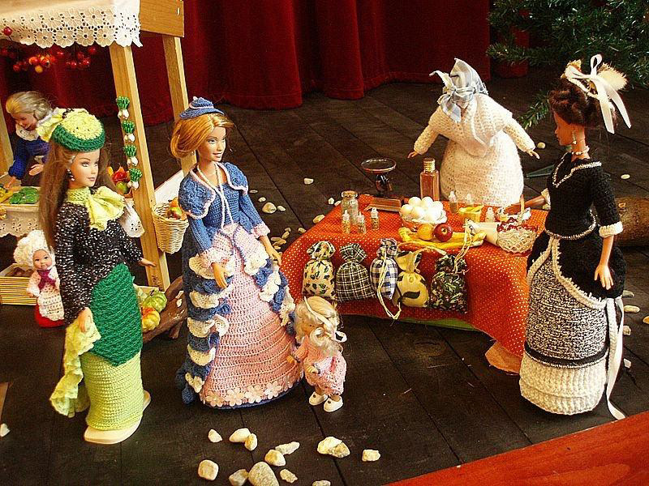
Současně budou v tento den v neděli 13. 5. v sále sokolovny k vidění panenky v nádherných ručně háčkovaných dobových šatech. Takové modely se jen tak nevidí. Kostýmy pro panenky háčkují dvě kamarádky Simona Mecerodová a Kateřina Citová podle knižních a filmových předloh.
Jedná se o jednu z největších sbírek v ČR.
Výstava není určená jen dětem, ale je velice zajímavá i pro dospělé diváky.

Potrvá od 14:00 do 18:00 hodin.

Srdečně zve kulturní výbor
Fotbalový klub

Konečně Vám všem můžeme oficiálně oznámit, že vybudované šatny jsou NAŠE!
To znamená, že úvěr 1 800 000,- Kč byl úspěšně splacen dotací, kterou jsme získali od Místní akční skupiny regionu Poodří (SZIF). Tím byla dovršena první, nejdůležitější etapa zprovoznění našich šaten. Vloni po kolaudaci začala druhá etapa a to vybavení interiéru a úprava okolí šaten. Pro Vás, co jste se zatím ještě nepřišli podívat, k dnešnímu dni se povedlo vybavit lavicemi šatny hostů, rozhodčích a jedna šatna domácích. Chybí dodělat šatnu domácích a zasedací místnost. Venku nás nejvíc pálí dodělat všechny chodníky ze zámkové dlažby, ale za to díky finanční výpomoci pár našich členů se povedla zprovoznit také klubovna, kde se můžete po zápasech dál bavit, aniž by Vás kousali komáři. Největší finanční díru a to úroky z úvěru (cca 10 000 měsíčně) jsme řešili předčasným výběrem členských příspěvků na tento rok, (děkujeme za pochopení) a také jste nezklamali při účasti na našem fotbalovém plese, kde se povedlo rovněž získat nemalé finanční prostředky.
Tímto bychom Vám všem chtěli ještě jednou poděkovat za účast a hlavně všem, co nám přispěli cenami do tomboly.
Tato sezóna bude ještě více o penězích. Jak už někteří víte, tím, že se přišlo o Sazku (zdroj příjmu všeho sportu) musíme od letoška na fungování fotbalových soutěží přispívat 200 Kč ročně na člena. Proto budeme strašně šťastni, když nám zachováte přízeň a budete ještě ve větším počtu navštěvovat naše fotb. zápasy a jak se říká „pustíte chlup“.
Děkujeme a těšíme se na Vás
za FK Pustějov Evžen Koždoň

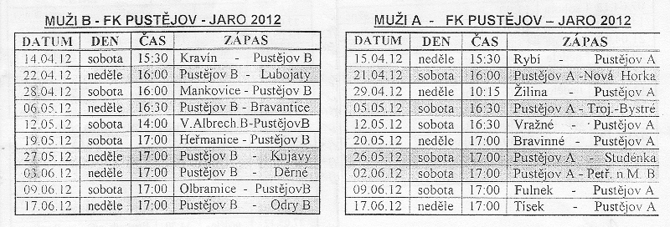

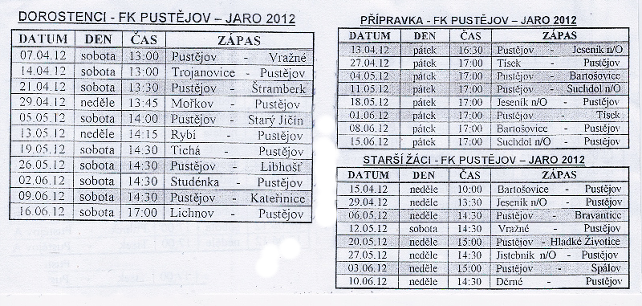

Odbor spv

Odbor Sportu pro všechny uskuteční „Medvědí stezku“ v sobotu 5. května 2012.
Sraz všech účastníků bude v 10:00 hodin na fotbalovém hřišti.
K občerstvení budou připraveny langoše (pro děti zdarma) a zahrajeme si bränball.

V pondělí 7. května 2012 v 16:00 hodin proběhne 17. ročník atletického čtyřboje v areálu sokolovny.
Všem, kteří příjdou sportovat nebo jen povzbuzovat své děti připomínáme,
nezapomeňte si přinést vajíčka na tradiční smaženici. Důležité je sportovní obutí a oblečení. Těšíme se na vaši účast.
Za odbor SPV Ludmila Tisovská

„Pooderské koštování“

Obecní kolo „Pooderského koštování“ o nejlepší pálenku v obci se uskuteční v pondělí 7. května
Soutěžit se bude v těchto kategoriích:
- slivovice
- jablkovice
- hruškovice
Soutěžní vzorky můžete odevzdat do pátku 4. května na obecní úřad.
Vzorek má mít 50% a množství 0,3 l.

Všem soutěžícím předem děkuje OÚ

Společenská rubrika


Své významné životní jubileum letos již oslavili a oslaví:

duben Vozničková Helena 70 let
Dluhošová Anna 80 let
Langrová Ludmila 80 let
Horáková Marie 85 let
Tegel František 85 let

květen Martinásková Vlasta 70 let
Schauman Emil 70 let
Riesová Milada 80 let

Do dalších let přejeme hodně zdraví, štěstí, lásky a pohody.

- V případě, že chcete dostávat Informátor, popř. další informace z OÚ v elektronické podobě, pošlete svou e-mailovou adresu na adresu knihovna@pustejov.cz.
Pozn.: Jednotlivé příspěvky neprocházejí redakční úpravou, autoři článků jsou odpovědni za jejich obsah.
Vydává Obecní úřad Pustějov dne 27. 4. 2011. N e p r o d e j n é. Náklad 380 výtisků. Evidenční č. přidělené Ministerstvem kultury ČR: MK E 1047. Své náměty a připomínky adresujte na knihovnu Pustějov, nebo pište e-mailem: knihovna@pustejov.cz

